Передача данных в IoT: архитектура систем интернета вещей и основные протоколы
Упрощенно можно сказать, что IoT-системы — это специализированные сети, объединяющие устройства, шлюзы и системы данных, где эти данные потом хранятся, обрабатываются и анализируются. Данные в такой сети собираются и передаются с помощью протоколов передачи данных. Для общения между устройствами и шлюзами часто используют специальные протоколы, обеспечивающие низкое потребление энергии.
Сеть IoT чем-то похожа на сеть Wi-Fi, которая объединяет компьютеры в квартире и позволяет обмениваться данными с интернетом с помощью роутера, или на сотовую сеть, в которой сотовые телефоны подключаются к вышкам.
Разберем подробнее, как работает такая система.
Устройства собирают данные от пользователей, иногда обмениваются ими друг с другом, потом передают дальше, обычно к шлюзам. Шлюзы — это еще один тип устройств, чем-то похожих на домашние роутеры, они могут собирать данные с устройств, а потом отправлять их в дата-центр или облако. Также там может производиться некая обработка данных, что позволяет сэкономить на их передаче.
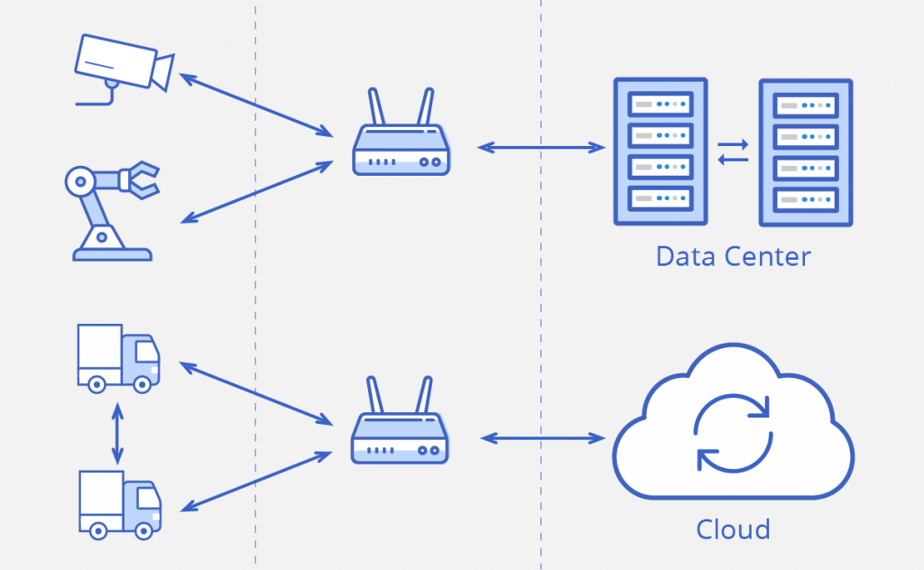Устройства передают данные к шлюзам, оттуда они могут отправиться в дата-центр или облако. Источник
Cуществует модель OSI (The Open Systems Interconnection model), на ее основе протоколы интернета вещей делят по группам в соответствии с уровнем архитектуры системы, на котором будут передаваться данные.
Уровень модели OSI | Функции
Уровень приложений (Application) | Передача данных от устройств к пользователям. Примеры протоколов: MQTT, DDS, WebSocket, AMQP, DTLS, Eddystone, HTTP, iBeacon, CoAP, PJON, STOMP, XMPP.
Уровень представления (Presentation) | Представление и шифрование данных.
Сеансовый уровень (Session) | Управление сеансом связи.
Уровень транспортировки (Transport) | Обмен данными между различными архитектурными уровнями. Примеры протоколов: TCP, UDP.
Сетевой уровень (Network) | Определение маршрута и логическая адресация. Примеры протоколов: IPv6, IPv4, 6LoWPAN.
Канальный уровень (Data link) | Физическая адресация. Примеры протоколов: IEEE 802.22, LPWAN.
Физический уровень (Physical) | Работа со средой передачи. Bluetooth, Ethernet, LTE, NFC, RFID, Wi-Fi.

Основные виды беспроводных сетей в IoT и стандарты передачи данных
Для интернета вещей применяют технологии беспроводных сетей с низким энергопотреблением разного радиуса действия. То есть ключевым фактором для выбора стандарта сетевого подключения будет радиус действия сети и то, сколько энергии она потребляет.
Протоколы передачи данных — основа любой радиосвязи. От них зависит, какая у сети будет топология, маршрутизация, адресация, безопасность данных.
В системах интернета вещей используют:
- Локальные и персональные сети (WLAN — Wireless Local Area Network, и WPAN — Wireless Personal Area Network). Сюда относят сети ближнего (малого и среднего) радиуса действия, такие протоколы, как: Wi-Fi, 6LoWPAN, Thread, ZigBee IP, Z-Wave, ZigBee, BLE 4.2 (Bluetooth Mesh), WirelessHart, MiWi.
- Энергоэффективные глобальные сети (LPWAN — Low-power Wide Area Network). Сюда относят технологии для передачи небольших данных на дальние расстояния: LoRaWAN, SIGFOX, CIoT, 4G LTE, 5G, NB-IoT и некоторые другие.
Рассказываем об IT-бизнесе, технологиях и цифровой трансформации
Подпишитесь в соцсетях или по email

Прикладные протоколы передачи данных в IoT
При построении IoT-систем могут использоваться специфичные протоколы: MQTT, AMQP, CoAP, DDS, XMPP, JMS и другие, а также стандартные для обычного интернета протоколы, например HTTP. Выбор протокола зависит от решаемой задачи.
Так, на маломощных устройствах используют протоколы, которые позволяют отправлять данные с минимальными энергозатратами, такие как MQTT. Если нужна двусторонняя коммуникация с устройствами, лучше подходят протоколы, позволяющие оборудованию обмениваться сообщениями в режиме реального времени, один из них — DDS.
То есть протоколы интернета вещей различаются между собой по принципам работы и сценариям использования.
Как мы уже говорили, DDS применяют для систем реального времени, это базовая модель для реализации интернета вещей, принцип работы построен на обмене сообщениями напрямую, а не через сервер-брокер.
Протоколы MQTT, XMPP, AMQP и JMS работают по другому принципу. В основе лежит идея переноса ресурсозатратной части системы на один элемент с большим количеством ресурсов. То есть сообщения передаются не напрямую, а через сервер-брокер, который берет на себя всю обработку сообщений. Его можно развернуть на сервере в дата-центре или в облаке.
Из протоколов такого типа популярность набирает MQTT, так как он разработан специально для интернета вещей, не требует постоянного и стабильного интернет-соединения, не перегружает каналы связи.
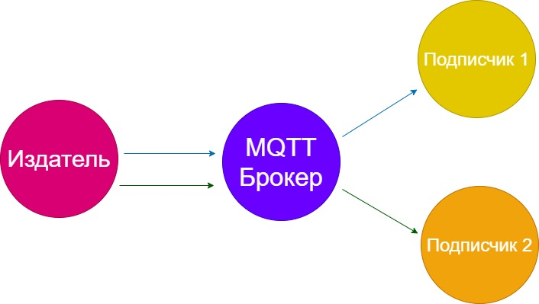Упрощенная схема работы протокола MQTT
Еще один популярный протокол — Modbus. Он поддерживается почти всеми производителями промышленного оборудования. Используют такой протокол для мониторинга, сбора данных с датчиков, управления контроллерам. Принцип работы основан на концепции «ведущий-ведомый». Обычно в сети есть только одно ведущее устройство, которое передает запросы другим — подчиненным — устройствам.
Протокол CoAP — аналог HTTP, но предназначен специально для IoT-оборудования. Принцип работы простой: он ориентирован на взаимодействие точка-точка (клиент-сервер). Клиент обращается к серверу и посылает ему простые команды, как это происходит и в HTTP.
CoAP ориентирован на взаимодействие между точками
Для выбора нужного протокола стоит ориентироваться на количество устройств, потребление ресурсов, объем передаваемых данных и расстояние, на которое их нужно передать.
На облачной платформе интернета вещей VK Cloud (бывш. MCS) реализована встроенная поддержка современных протоколов сети интернета вещей Modbus и MQTT. Кроме того, доступна возможность интегрировать любые используемые вами протоколы IoT по запросу.
Что еще почитать:
- Датчики в IoT: от термометров до умных устройств.
- Цифровые двойники: как интернет вещей предотвращает аварии на производстве.
- Тренды интернета вещей: ИИ отвечает на звонки, облака и 5G приручают big data, ЖКХ — лидер инноваций

